Идеи мероприятий и действий

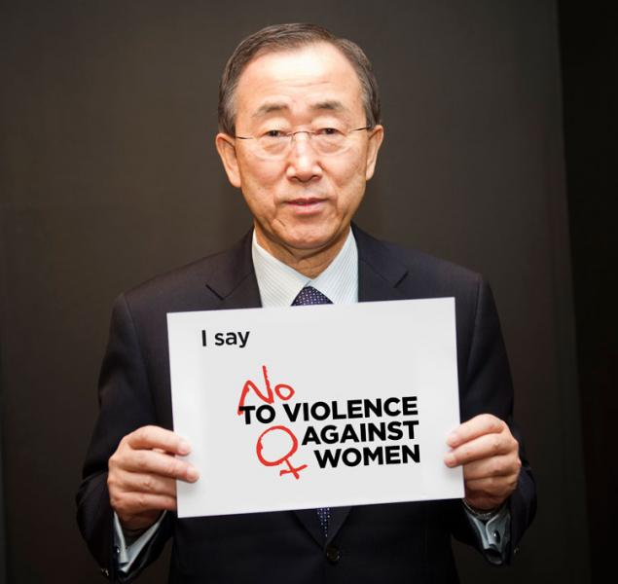
От 15 до 76 процентов женщин и девочек подвергаются сексуальному и физическому насилию со стороны мужчин на протяжении своей жизни. В борьбе с этим глобальным явлением должны участвовать все. У Вас есть реальный шанс изменить ситуацию и быть услышанным. Мы рассчитываем на Вас!

Предлагаем несколько идей, как Вы лично можете сказать «НЕТ» насилию в отношении женщин и девочек:

Граждане и гражданки
- Поставьте свою подпись под глобальным призывом к действиям на сайте кампании по адресу: www.saynotoviolence.org, чтобы правительства всех государств мира сделали борьбу за ликвидацию насилия в отношении женщин и девочек главным приоритетом своей деятельности.
- Пригласите 3 человек, которых Вы знаете, присоединиться к кампании на сайте: www.saynotoviolence.org. Мы рассчитываем на Вас!
- Оставьте свой голос в поддержку кампании «Скажи НЕТ» на веб-сайте Facebook и расскажите почему Вы считаете, что ликвидация насилия в отношении женщин и девочек должна стать приоритетным направлением работы для высокопоставленных лиц по всему миру.
- Присоединяйтесь к уже осуществляемым мероприятиям или выступите с новыми инициативами – предложите свои безвозмездные услуги в местном приюте для пострадавших, начните кампанию по сбору подписей на обращении о принятии законов по борьбе с насилием в отношении женщин и девочек, организуйте пикеты или марши против насилия, проведите тематическую вечеринку дома или снимите видео фильм по данной теме. Каждая собранная подпись и каждый новый участник акции – это одно действие!
- Помогите ускорить изменения и преобразования на местах – сделайте пожертвования или организуйте сбор средств для Трастового фонда ООН в поддержку действий по ликвидации насилия в отношении женщин, который оказывает поддержку местным и национальным проектам в развивающихся странах. Каждый собранный доллар/фунт стерлингов/франк/динар… - это одно действие!
- Привлекайте как можно больше внимания к этой проблеме - рассказывайте и обсуждайте этот вопрос в социальных сетях.

Учащиеся и преподаватели
- Включите мероприятия по повышению уровня информированности и содействию предотвращения насилия в отношении женщин и девочек в свои учебные планы. Каждый учащийся, вовлеченный в эту работу – это одно действие!
- Станьте партнером акции «Скажи НЕТ», организовав клуб кампании «Скажи НЕТ» в своей школе, и, создав страничку на сайте по адресу: www.saynotoviolence.org, чтобы рассказывать о своих действиях и делиться новой информацией.
- Организуйте мероприятия, диспуты, просмотры кинофильмов, семинары, конференции и кампании в поддержку движения «Скажи НЕТ» по борьбе с насилием в отношении женщин. Каждая новая подпись и каждый присоединившийся учащийся идет в зачет!
- Помогайте организациям на местах в целях ускорения изменений и преобразований – организуйте благотворительную акцию в своей школе по сбору средств для Целевого фонда ООН в поддержку действий по ликвидации насилия в отношении женщин, оказывающего поддержку местным и национальным проектам в развивающихся государствах. Каждый собранный доллар/фунт стерлингов/франк/динар… - это одно действие!
- Поставьте свою подпись под глобальным призывом к действиям на сайте кампании по адресу: www.saynotoviolence.org, чтобы правительства всех государств мира сделали борьбу за ликвидацию насилия в отношении женщин и девочек главным приоритетом своей деятельности.
- Оставьте свой голос в поддержку кампании «Скажи НЕТ» на веб-сайте Facebook и расскажите почему Вы считаете, что ликвидация насилия в отношении женщин и девочек должна стать приоритетным направлением работы для высокопоставленных лиц по всему миру.
- Расскажите о кампании «Скажи НЕТ» в своих социальных сетях. Инициируйте блог-марафон по обсуждению этого вопроса, делитесь сообщениями, добавьте виджет кампании «Скажи НЕТ» к свои веб-страницам и профилям в социальных сетях.
- Поделитесь своими материалами с другими школами, университетами и организациями гражданского общества, чтобы воодушевить других людей на борьбу и конкретные действия. Вы можете загрузить на наш сайт свои материалы в целях повышения уровня информированности: www.saynotoviolence.org.
Правительства и парламентарии
- Присоединитесь к акции «Скажи НЕТ», внесите свой вклад в реализацию кампании Генерального секретаря ООН «Объединимся, чтобы покончить с насилием в отношении женщин!», и расскажите нам о своих инициативах по ликвидации насилия в отношении женщин и девочек. (Идеи можно также почерпнуть из 10-пунктного проверочного перечня в «Национальных мерах по обеспечению подотчетности» ООН-женщин.)
- Осуществите разработку, утверждение, усиление и реализацию национальных и местных планов действий по ликвидации насилия в отношении женщин и девочек.
- Проведите пересмотр и реализацию законодательства по предотвращению и ликвидации насилия в отношении женщин и девочек, которые будут отвечать ситуации и соответствовать нормам и стандартам в области прав человека.
- Осуществите ратификацию соответствующих международных договоров, к которым еще не присоединилась ваша страна.
- Обеспечьте наличие и доступность экстренных профильных услуг на местах для лиц, переживших насилие.
- Инициируйте и поддержите превентивные мероприятия, ориентированные на расширение прав и возможностей женщин, а также общественную мобилизацию в целях предотвращения насилия в отношении женщин и девочек, и изменения мнения и отношения общества к этой проблеме.
- Начните осуществлять программы и кампании по повышению уровня информированности. Организуйте мероприятия, чтобы публично выразить признательность и наградить женщин и мужчин, работающих на международном или местном уровнях в целях ликвидации насилия в отношении женщин и девочек.
- Совершенствуйте системы сбора, анализа и распространения данных о степени распространенности и причинах насилия, жертвах и лицах, совершивших насилие в отношении женщин и девочек, а также о воздействии осуществленных интервенций, эффективности работы госслужб, и социально-экономических последствиях насилия в отношении женщин и девочек.
- Осуществляйте борьбу с сексуальным насилием в условиях конфликта посредством обеспечения соответствующих законодательных и судебных средств, направленных на ликвидацию практики безнаказанности за совершение сексуального насилия в условиях конфликтной и постконфликтной ситуации; проводите обучение сотрудников полиции, военных и гражданских миротворческих сил в целях предотвращении сексуального насилия и защиты женщин и девочек.
- Предоставьте необходимые ресурсы для обеспечения реализации законов и программ по данной проблеме.
- Помогите ускорить изменения и преобразования на местах – сделайте пожертвования средств в Трастовый фонд ООН в поддержку действий по ликвидации насилия в отношении женщин, который оказывает поддержку местным и национальным проектам в развивающихся странах.
Организации гражданского общества и общественные организаторы
- Станьте партнером акции «Скажи НЕТ» – создайте профиль своей организации/сообщества на веб-сайте www.saynotoviolence.org, и расскажите о своих инициативах по информационной работе среди населения.
- Цель акции «Скажи НЕТ» - собирать, считать и документировать ваши действия! Начните кампанию, организуйте сбор подписей в целях принятия нового закона, проводите работу среди детей и молодежи в школах, организуйте марши против насилия, семинара и мероприятия в целях повышения уровня информированности, а также фиксируйте и сообщайте о своих действиях на сайте акции: www.saynotoviolence.org
- Главы государств и министры из 69 стран и более 600 парламентариев поставили свои подписи в поддержку кампании «Скажи НЕТ». Работа с правительственными чиновниками на местном и национальном уровнях по ратификации соответствующих международных договоров и реализации законов и политики, направленных на ликвидацию насилия в отношении женщин в рамках Вашей страны или сообщества. Информацию о нормативно-правовой базе и политике Вашей страны в области борьбы с насилием в отношении женщин можно найти по адресу: www.un.org/womenwatch/daw/vaw/v-database.htm
- Вовлекайте в работу мужчин, молодежь и религиозных лидеров своих сообществ в целях повышения уровня информированности населения и предотвращения насилия в отношении женщин и девочек.
- Проводите семинары и тренинги о наиболее распространенных формах насилия в отношении женщин и девочек для сотрудников полиции, судебной системы, медицинского персонала, преподавателей, сотрудников СМИ, компаний частного сектора и духовных лидеров. Расскажите о своей работе с этими людьми по адресу: www.saynotoviolence.org.
- Загрузите свои материалы по информационной деятельности и повышению уровня информированности населения на своей страничке на веб-сайте акции «Скажи НЕТ», чтобы вдохновить других людей!
Деловые круги и корпорации
- Станьте партнером акции «Скажи НЕТ» и сделайте работу по ликвидации насилия в отношении женщин и девочек приоритетным направлением в рамках деятельности по обеспечению социальной ответственности компании.
- Проводите политику нетерпимости к гендерной дискриминации и сексуальным домогательствам в своей организации и на предприятии, а также способствуйте продвижению женщин на руководящие должности.
- Помогите организациям на местах ускорить работу по осуществлению изменений и преобразований в обществе – сделайте пожертвования средств в Целевой фонд ООН в поддержку действий по ликвидации насилия в отношении женщин, который оказывает поддержку местным и национальным проектам в развивающихся странах. Каждый доллар/фунт стерлингов/франк/динар… - это одно действие!
- Организуйте и проведите в своей компании день, посвященный борьбе за ликвидацию насилия в отношении женщин и девочек – проведите гендерные тематические семинары, пригласите местную НПО, работающую в этой области, провести информационно-просветительскую беседу, или снимите фильм, рассказывающий о данной проблеме. Посчитай число участников этой акции и сообщите о своих действиях на нашем веб-сайте: www.saynotoviolence.org.
- Распространите брошюры и флайеры с информацией о том, куда можно обратиться за помощью, если вы пострадали от насильственных действий. Содействуйте более широкому информированию об этой проблеме через такие механизмы как предоставление бесплатных мест для рекламы на форумах и влиятельных веб-сайтах, а также разместите баннер и виджет акции «Скажи НЕТ» на своем веб-сайте.
Примечание: Если Вы ведете работу на местах, где доступ к Интернету ограничен, или Вы не можете зайти на страницу акции «Скажи НЕТ», пожалуйста, сообщите об этом на сайте акции: saynotoviolence@unwomen.org или свяжитесь с сотрудниками ближайшего к Вам регионального/странового офиса ООН Женщины, и расскажите нам о своих действиях! Мы поделимся Вашим сообщением со всеми участниками глобальной сети акции «Скажи НЕТ».

